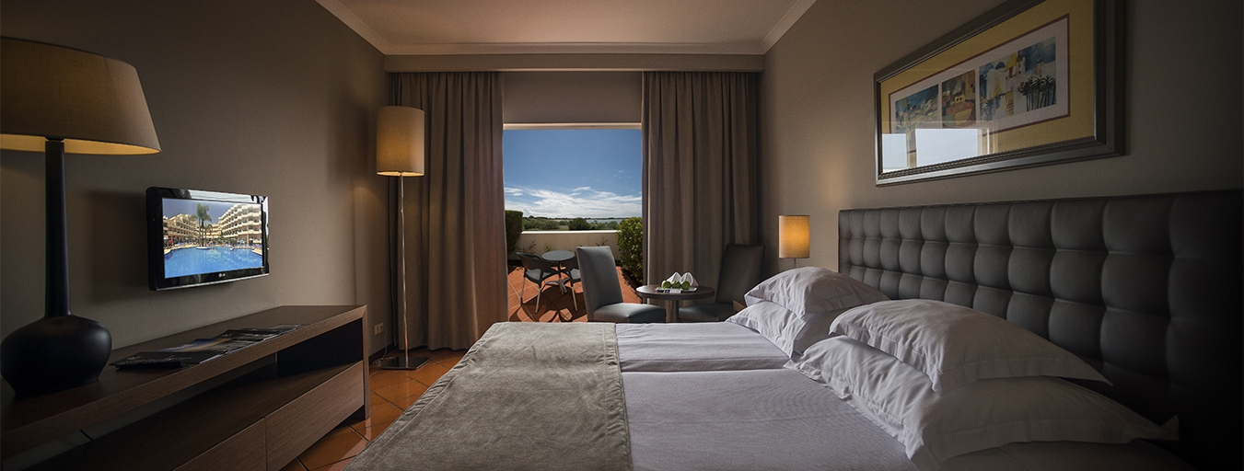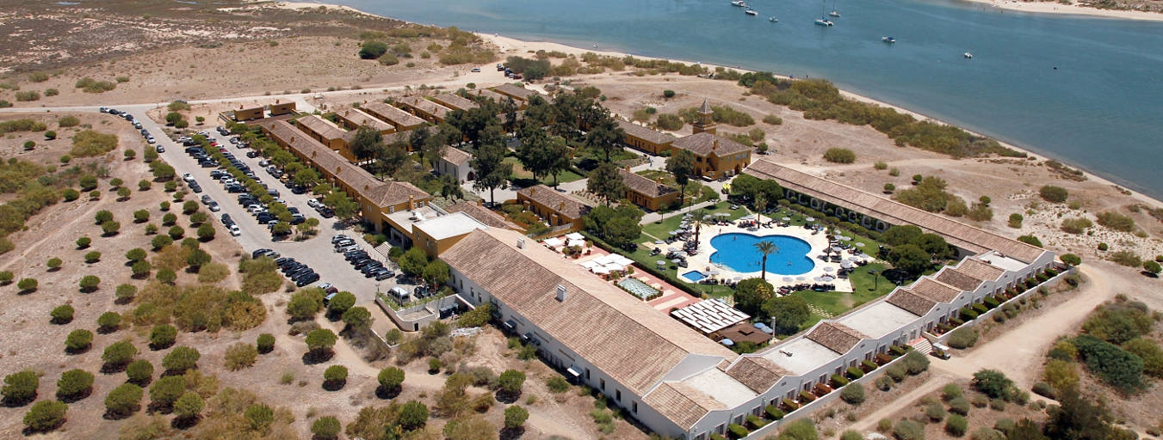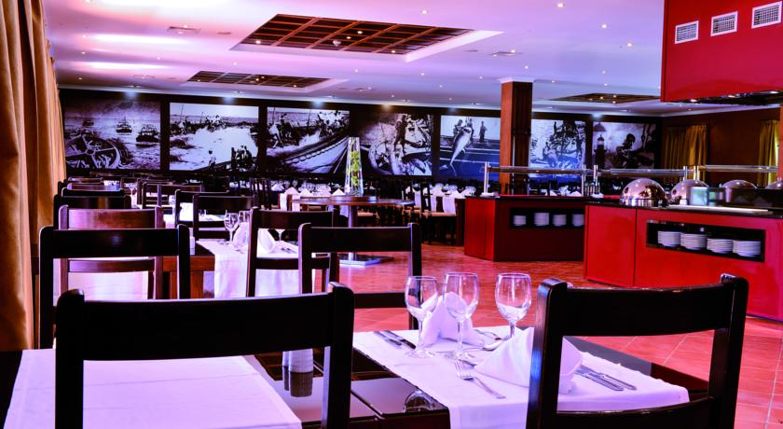

VILA GALE ALBACORA 4* - TAVIRA
TRANSPORT AVION - CURSA CHARTER
BUCURESTI – FARO – BUCURESTI

Localizare: Acest hotel din Tavira a primit premii si recunoastere pentru practicile sale ecologice durabile. Este situat in mijlocul parcului natural Ria Formosa. Proprietatea se afla la 15 minute de mers cu masina de Aeroportul International Faro. Oaspetii pot vizita satul Luz de Tavira, un loc de pelerinaj vechi de secole.

Facilitati hotel: Hotelul are o piscina interioara incalzita, o piscina exterioara, un centru spa si wellness, doua restaurante, precum si un loc de joaca pentru copii. De la hotel turistii se pot urca in autobuze de transfer (shuttle bus-uri) pentru a ajunge in oras unde pot explora atractiile turistice.
Pentru iubitorii sporturilor nautice se gasesc locuri perfecte in apropierea hotelului pentru a practica windsurfing si ski nautic.

Facilitati camere: Toate camerele si suitele au mobilier confortabil. Camerele dispun de balcon, telefon, radio, TV prin satelit, seif, aer conditionat, birou, baie proprie cu dus sau cada, uscator de par, articole de toaleta gratuite, minibar, serviciu de trezire. WiFi ul este gratuit si disponibil in toate camerele.

Site oficial hotel: www.vilagale.com/en/hotels/algarve/vila-gale-albacora

